北海道教育評価研究会
北海道教育評価研究会
会長 小松田 靖
第５１回 北海道教育評価研究大会
大 会 テ ー マ
新学習指導要領にどう向き合い評価していくのか
～資質・能力を育む授業づくりとその評価～

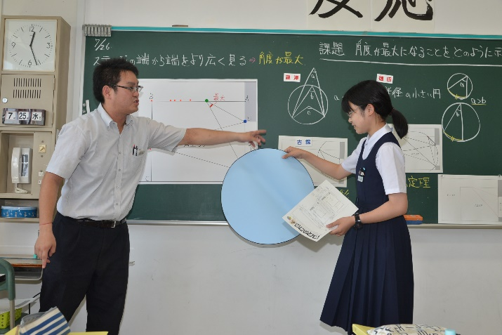
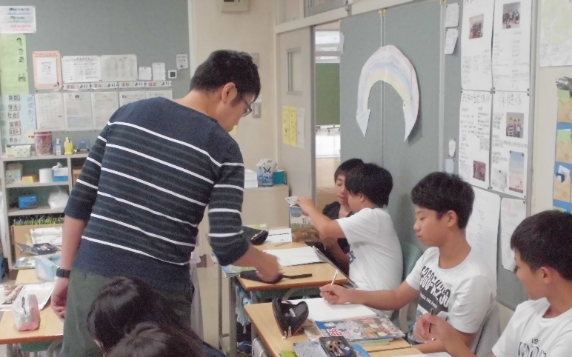

期日 令和元年１１月２９日（金）
会場 かでる２・７（北海道立道民活動センター）
５２０研修室 札幌市中央区北２条西７丁目

9:30 9:45 10:10 11:10 12:00 13:00 13:40 14:30 16:50 17:00
受 付 | 開会式 | 実践発表  （算数・数学）  「比例と反比例」 | グループ協議 | 昼食・休憩 | グループ協議の  まとめ | 講演 | 対談 | 閉 会 式

講演 「児童生徒の資質・能力の育成と学習評価の改善」
市川 伸一 氏（東京大学大学院客員教授）
対談 「教えて考えさせる授業の実践とその評価」
・北海道の実践例の紹介
・道徳科の実践例の紹介
小・中学校種別のグループで協議します。
・実践発表について
・各学校の課題（授業づくり、学習評価、通知表）
小・中学校種別のグループで協議します。
・実践発表について
・各学校の課題
（授業づくり、学習評価など）
「新学習指導要領を意識した指導・評価の流れを考える」
森 和穂（札幌市立稲穂小学校教諭）
「主体的に学習に取り組む態度を見取る」
岩本 和馬（北海道教育大学附属札幌中学校教諭）
講演 「児童生徒の資質・能力の育成と学習評価の改善」
市川 伸一 氏（東京大学大学院客員教授）
対談 「教えて考えさせる授業の実践とその評価」
・北海道の実践例の紹介
・道徳科の実践例の紹介



参加募集定員 １０７名
参加費 ３，０００円
申込先 北海道教育評価研究会事務局 事務局長 加藤 敏幸（恵庭市立松恵小学校校長）
〒０６１－１４０３ 恵庭市中央４５２番地２ 恵庭市立松恵小学校
☎ ０１２３－３２－４８９１ FAX ０１２３－３２－４７４５
e-mail enw-matsue-sho@hokkaido.school.ed.jp
申込期日 令和元年１０月３１日（木）まで ※ 定員になり次第、受付を終了します。
アクセス 地下鉄南北線「大通」「さっぽろ」・東西線「大通」 徒歩５～１０分
※ 自家用車でお越しの方は、周辺の有料駐車場をご利用ください。
昼食 当日の朝、お弁当の申し込みを受け付けます。会場付近にも食堂等がございます。

後援 北海道教育委員会・札幌市教育委員会・北海道小学校校長会・北海道中学校校長会・札幌市小学校長会・札幌市中学校長会・北海道教育所連盟
北海道教育評価研究会
第５１回 北海道教育評価研究大会
（令和元年１１月２９日開催）
ＦＡＸ参加申込書
発信日 | 令和元年 月 日（ ）
送信先 | 恵庭市立松恵小学校 加藤 敏幸 行  ０１２３－３２－４７４５
発信者 | 学校名
発信者 | 氏 名
発信者 | 電話番号
発信者 | e-mail
※ 電話番号、e-mailのアドレスは、申込受付確認や緊急時の連絡用です。差し支えなければ、お知らせください。
第５１回北海道教育評価研究大会に参加します。
参加者氏名 | 学校名 | 学年・校務分掌・担当教科

○ ブロック協議や対談の中で、話題にしてほしいことや聞きたいことがありましたら、ご記入ください。

